МИНИСТЕРСТВО ОБРАЗОВАНИЯ И НАУКИ РФ
МИНИСТЕРСТВО ОБРАЗОВАНИЯ РЕСПУБЛИКИ САХА (ЯКУТИЯ)
МБОО «ИГИДЕЙСКАЯ СРЕДНЯЯ ОБЩЕОБРАЗОВАТЕЛЬНАЯ ШКОЛА
ИМ. Э.К.ПЕКАРСКОГО».

Изучение физических свойств
средств для мытья посуды.

Выполнили: Аргунова Айта,
ученицы 6 класса
МБОО «Игидейской СОШ
им.Э.К.Пекарского».

Руководитель: Бойтунова А.В.,
учитель физики высшей категории.

2020 г.

Содержание

- Введение
- Теоритическая часть
2.1 История развития моющих средств
2.2 Состав моющих средств
3. Практическая часть
3.1 Анализ анкетирования
3.2 Анализ выходных данных этикеток средств различных производителей
3.3 Измерение коэффициента поверхностного натяжения
3.4 Изучение вязкости жидкостей
3.5 Измерение плотности
4. Заключение
5. Список литературы

Введение

С развитием промышленности связано развитие социальной сферы. Человек всегда пытается облегчить свою жизнь, быт, но при этом он желает при наименьших затратах получить качественный товар или услуги. Информационный поток затрагивает нас постоянно: на улице, у экранов телевизоров, в средствах периодической печати и везде, где мы можем находиться. Реклама стала неотъемлемой частью нашей жизни. Благодаря активной рекламной политике производителей, сегодня почти в каждой семье для мытья посуды используют специальные средства. В современном мире хорошей хозяйке совсем не обязательно использовать, подобно Федоре, песок и кипяток для мытья посуды. Её выбору предоставляется огромное количество специально разработанных средств, которые, как утверждает реклама, способны отмыть посуду даже в холодной воде. Иногда реклама действительно помогает сориентироваться в многообразии товаров и услуг, а иногда обещает просто «чудеса». Как сориентироваться среди многочисленного ассортимента и выбрать средство, подходящее по своим характеристикам именно вам? В данной работе мы постараемся ответить на некоторые вопросы, которые нас заинтересовали.
По своему составу средства для мытья посуды близки к шампуням, гелям для душа. То есть к средствам гигиены. А к ним предъявляют особые требования по безопасности. Все это хорошо, однако, средства для мытья посуды числятся как средства бытовой химии. Это значит, что на них гигиенический сертификат, гарантирующий безопасность, не нужен. Требования что к средству для чистки унитазов, что для посуды — одни и те же. Производители могут подвергнуть свою продукцию испытанию на безопасность, но добровольно. Химики признают: этот сертификат гарантирует только то, что в момент использования вы не отравитесь, не испортите кожу рук. А вот какими физическими свойствами обладают моющие средства — таких исследований не проводили.

Цель работы: изучить физические свойства средств для мытья посуды.
Задачи:
- Изучить потребительский спрос
- Изучить выходные данные этикеток средств различных производителей
- Рассмотреть физические свойства (поверхностное натяжение, вязкость, плотность) средств для мытья посуды.

В соответствии с задачами исследования были использованы методы систематизации теоретического материала, оценка потребительского спроса на российском рынке, исследовательские методы, обобщение накопленного материала.

Теоретическая часть
2.1 История развития моющих средств
Вначале люди мыли посуду обычной водой. Иногда использовали масла и абразивы, такие как влажный песок, и влажная глина.
По мнению некоторых ученых, первое мыло изготавливалось ещё во времена древних цивилизаций Шумера и Вавилона (примерно около 2500 года до н. э.). В те времена, когда товары и услуги еще не стали предметом хозяйственного торга, первые виды мыла изготавливались преимущественно самостоятельно для нужд каждого конкретного дома или семьи. Найденная в Месопотамии глиняная табличка описывала технологию изготовления первых сортов мыла. Папирусы, на которых описывалась схожая технология, ученые также нашли и на территории современного Египта. Данные находки хронологически относят к середине второго тысячелетия до н.э. Подобные свидетельства позволяют заключить, что еще во времена древнего Египта и Месопотамии жители регулярно пользовались мылом. Широкое применение подобные моющие средства имели также и в Римской Империи. По одной из теорий, латинское слово «sapo», что означает «мыло» образовано от названия одноименной римской горы, на которой в древности регулярно совершались жертвоприношения богам. Жир животных, что выделялся во время сжигания жертвы, скапливался в определенных местах, смешиваясь с золой от костра. Образовавшаяся масса во время дождя смывалась в глинистый грунт возле берегов римской реки Тибр. В этих местах многие граждане империи стирали белье. С течением определенного времени люди стали замечать, что благодаря данной смеси одежда и белье отстирываются намного легче.
В начале девятнадцатого века французский химик по имени Мишель Шеврёль впервые установил состав мыла. В результате анализа выяснилось, что мыло представляет собой натриевую соль высшей карбоновой (жирной) кислоты.
Первые моющие средства, подходящие под современное определение, были созданы в Германии в 1916 г. Разработка немецкого химика Фрица Понтера предназначалась для использования в промышленности. Эти моющие средства представляли собой алкилсульфонаты, полученные реакцией бутилового или пропилового спирта с нафталином и последующим сульфированием. В дальнейшем химический состав менялся. При этом при производстве учитывались доступность сырья, простота и минимальная стоимость производства, а не безопасность средств.
С 30-х годов XX века, после создания менее токсичных средств, чем применялись в производстве, началось активное применение химических моющих средств в быту. С тех пор потребление бытовой химии с каждым годом только увеличивается.
В настоящее время более половины товаров, относящихся к бытовой химии, являются различного рода средствами для стирки. К ним относятся: стиральный порошок, кондиционер для белья, гель для стирки, а также разнообразные вспомогательные средства. Вторую по величине категорию товаров (около 25 процентов современного рынка) составляют средства, предназначенные для мытья посуды – моющие средства и порошки для посудомоечных машин. После них следуют чистящие, отбеливающие и дезинфицирующие вещества.

2.2 Состав моющих средств

Основу моющего средства составляют поверхностно-активные вещества (ПАВ). Именно они и определяют его моющую способность. ПАВы подразделяются на два типа: ионные и неионогенные (неионные). Принципиальное отличие заключается в том, что неионогенные ПАВы не подвержены электролитической диссоциации, т. е. не распадаются в воде на положительно и отрицательно заряженные ионы. Ионные ПАВы при взаимодействии с водой распадаются на ионы, одни из которых обладают адсорбционной (поверхностной) активностью, другие (противоионы) – адсорбционно неактивны. Ионные ПАВы называются анионными, если поверхностно-активные ионы несут отрицательный заряд, и катионными, если поверхностно-активны положительно заряженные ионы. Некоторые ПАВы в зависимости от условий, в которых они применяются, проявляют свойства или анионных, или катионных, поэтому их называют амфотерными или амфолитными.
Анионные ПАВы – органические кислоты и их соли. Катионные – основания, обычно амины, и их соли. В мировом производстве поверхностно-активных веществ большую часть составляют анионные вещества. Важнейшие представители синтетических анионных ПАВов – соли сульфокислот и кислых сульфоэфиров (алкилсульфонаты, алкиларилсульфонаты, алкилсульфаты) и сульфированные жиры, масла и жирные кислоты.
Второе место по объёму промышленного производства занимают неионогенные ПАВы – эфиры полиэтиленгликолей. Катионные и амфотерные вещества имеют ограниченное применение и составляют небольшую долю в общем объёме производства ПАВов. Из катионных веществ наиболее важны соли четвертичных аммониевых и пиридиниевых оснований, обладающие бактерицидным действием.
В состав почти всех современных средств для мытья посуды входит комплекс анионных и неионогенных ПАВов, призванных бороться с различного рода загрязнениями. Специалисты утверждают, что именно сочетание этих двух групп активных веществ способствует повышению эффективности моющего средства.
Также в состав средств для мытья посуды могут входить вещества, смягчающие негативное воздействие на кожу рук. Самые распространенные добавки – глицерин, силикон и растительные экстракты. Глицерин и силикон обладают похожим действием, они создают на коже защитную пленку, препятствующую ее высыханию. С мокрой кожи влага испаряется гораздо интенсивнее, чем с сухой, поэтому при длительном контакте с водой коже необходима защита. Одновременно поверхностная пленка, создаваемая силиконом, способна защитить от проникновения вредных для кожи веществ, содержащихся в моющем средстве. Растительные экстракты смягчают кожу, обладают успокаивающим действием, снимают раздражение, которое может быть вызвано отдельными компонентами ПАВов (таким действием обладает, например, молочко «алоэ-вера»). Но даже при всех несомненных достоинствах этих добавок невозможно гарантировать вашей коже полную безопасность.

Практическая часть
3.1 Анализ анкетирования
Методом изучения потребительского спроса был социологический опрос. Своим респондентам (учителям, родителям, соседям) мы предложили ответить на вопросы закрытой анкеты.
- Какими средствами для мытья посуды вы пользуетесь?
- «Fairy»
- «Sorti»
- «Пемолюкс»
- Другое
- Какой объем моющего средства вы предпочитаете?
- 400мл
- 500мл
- 1 л

В результате анкетирования были выбраны несколько средств, которые выбирали чаще:
- Какими средствами для мытья посуды вы пользуетесь?
«Fairy» - 62%
«Sorti» - 15%
«Пемолюкс» - 23%
- Какой объем моющего средства вы предпочитаете?
400 мл – 62%
500 мл – 31%
1,5 мл – 7%
Проанализировав анкеты, мы пришли к выводу, что в дальнейшем стоит рассматривать такие средства как «Fairy», «Пемолюкс», «Sorti» т. к. они наиболее популярны (рис. 1)

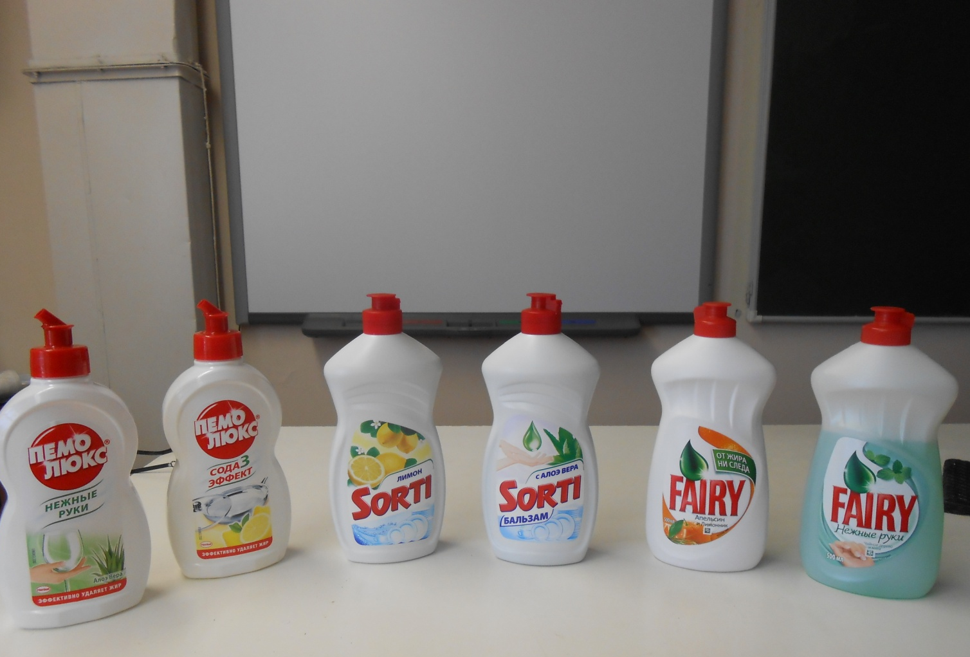
Рисунок 1.
3.2 Анализ выходных данных этикеток средств различных производителей
Для исследования состава, свойств, особенностей применения моющих средств для посуды изучались этикетки средств, указанных при анкетировании пользователей. Как правило, инструкций по мытью посуды никто не читает, но это не освобождает производителя от необходимости нанесения этой информации на бутылку.
Данные исследования приведены на таблице №1.
Таблица №1
Моющее средство | Состав | Рекомендации по применению | Меры предосторожности | Срок годности | Рекламные обещания
Sorti | Анионные поверхностно-активные вещества (5% или более, но менее 15%), неионогенные поверхностно-активные вещества (менее 5%), соль этилендиаминтетрауксусной кислоты (менее5%), ароматизирующая добавка (менее 5%), консервант (менее 5%). | Для мытья посуды непосредственно под струей воды нанесите 1-2 капли средства на влажную губку, протрите посуду и ополосните ее под струей воды или растворите 1 чайную ложку средства в 5 л воды, вымойте посуду, ополосните водой. В регионах с повышенной жесткостью воды дозировку средства рекомендуется увеличить. | Хранить в сухом помещении, предохраняя от прямых солнечных лучей, вдали от отопительных приборов; в недоступном для детей месте. При попадании средства на слизистые оболочки и глаза необходимо промыть их проточной водой. | 18 мес. | Эффективно удаляет жир даже в холодной воде. Придает посуде зеркальный блеск, не оставляет разводов. Отлично пенится и легко смывается водой. Натуральный экстракт алоэ вера смягчает и увлажняет кожу.
Пемолюкс | 5-15%А-ПАВ; менее 5% амфотерные ПАВ, битрекс, лимонен, хлорид натрия, вода, отдушка, краситель,консерванты. | Нанесите несколько капель средства на губку, вымойте посуду и ополосните под струей воды. | Беречь от детей! При попадании в глаза промыть большим количеством воды. | 3 года. | Эффективно удаляет жир даже в холодной воде. Обеспечивает гигиеническую чистоту. Устраняет неприятные запахи. Экономичен в использовании
Fairy | 5-15% анионные ПАВ; менее 5% неионогенные ПАВ; консерванты, ароматизирующие добавки, гексилкоричный альдегид, лимонен. | Для мытья нанесите небольшое количество Faury на губку или посуду. Добавьте средство по мере необходимости. После мытья ополосните посуду. | Беречь от детей. При попадании в глаза тщательно промыть их водой. Предохранять от воздействия прямых солнечных лучей и нагревания выше 35 градусов Цельсия. | 18 мес. | Соответствует стандарту РФ по смываемости с посуды (ГОСТ Р 51021-97)

Данные таблицы позволяют сделать следующие выводы:
• Срок годности средств Sorti и Fairy одинаковый, у «Пемолюкса» больше в 2 раза. Можно предположить, что имеется большое содержание консервантов.
• Основным компонентом МС являются ПАВ. На всех этикетках МС указано процентное содержание ПАВ и их тип.
• Кроме ПАВ в составе моющих средств имеются красители, стабилизаторы, консерванты, парфюмерная композиция, но не указана маркировка этих веществ, что не позволяет сделать вывод об их безопасности для человека.
• На упаковках не указано точное количество средства, необходимого для использования. Лишь написано «нанесите небольшое количество на губку или на посуду» или «капнуть несколько капель…».
• Практически все средства, кроме Sorti содержат предупреждение: «Беречь от детей» и описывают действия при попадании средства в глаза.
• Большое внимание уделяется на этикетке МС рекламным данным:
Производители указывают, что все средства эффективно удаляют жир не только в горячей, но и в холодной воде, легко смываются водой, не оставляя разводов.

3.3 Измерение коэффициента поверхностного натяжения
Существует много способов измерения поверхностного натяжения жидкостей. Мы использовали способ, не претендующий на большую точность результата измерений, но позволяющий оценить коэффициент поверхностного натяжения.
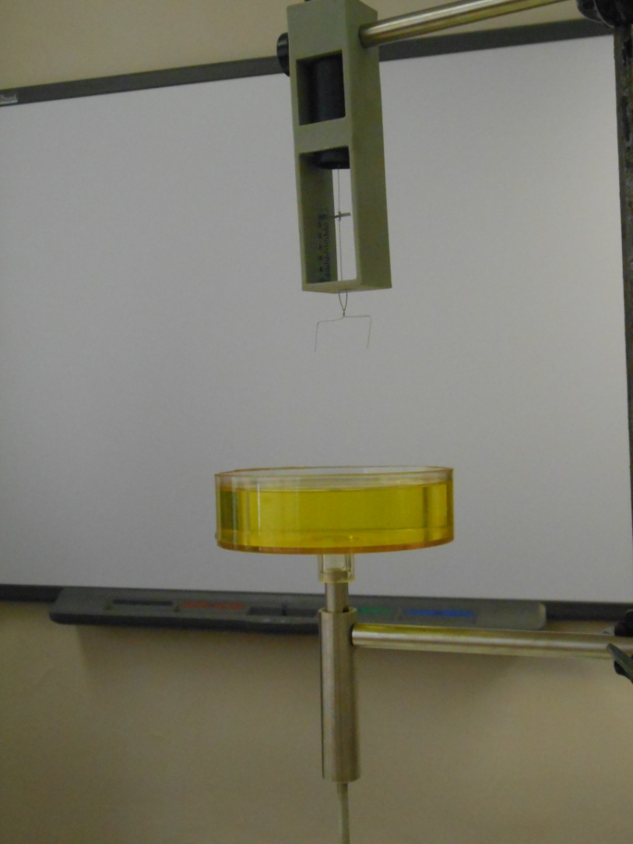
Прикрепим к чувствительному динамометру медную проволочку, изогнутую так, как показано на фото (Рис.2).

Рисунок 2

Подставим под проволочку сосуд с водой так, чтобы проволочка коснулась поверхности воды и «прилипла» к ней. Будем теперь медленно опускать сосуд с водой (или, что то же, поднимать динамометр с проволочкой). Мы увидим, что вместе с проволочкой поднимается обволакивающая ее пленка, а показание динамометра при этом постепенно увеличивается. Оно достигает максимального значения в момент разрыва пленки и «отрыва» проволочки от поверхности (рис.3)

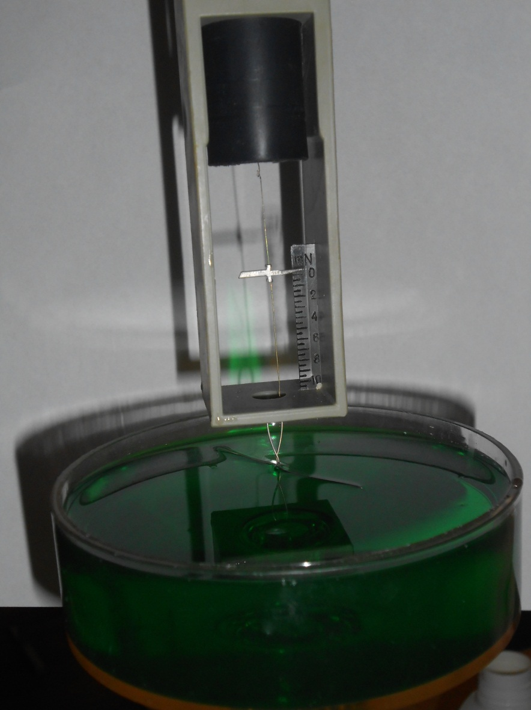

Рисунок 3
Если из показаний динамометра в момент отрыва проволочки вычесть ее вес, то получится сила F, равная удвоенной силе поверхностного натяжения (у мыльной пленки две поверхности):
F=2ϬL
Где L– длина проволочки. Отсюда Ϭ =
Эксперимент проводился при температуре t=18ºC.
Результаты эксперимента представлены в таблице №2.
Таблица №2.
 | Длина проволочки L, м | Сила поверностного натяжения F, Н | Поверхностное натяжение σ, н/м
Sorti | 0,03 | 0,002 | 0,03333
Sorti | 0,04 | 0,003 | 0,0375
Sorti | 0,05 | 0,0035 | 0,035
Sorti | 0,06 | 0,004 | 0,03333
Пемолюкс | 0,03 | 0,0015 | 0,025
Пемолюкс | 0,04 | 0,003 | 0,0375
Пемолюкс | 0,05 | 0,0035 | 0,035
Пемолюкс | 0,06 | 0,004 | 0,03333
Fairy | 0,03 | 0,002 | 0,0333 3
Fairy | 0,04 | 0,0025 | 0,03125
Fairy | 0,05 | 0,003 | 0,03
Fairy | 0,06 | 0,004 | 0,033333

Вывод: коэффициент поверхностного натяжения всех исследуемых средств, примерно одинаков.

  - Изучение вязкости жидкостей
Несмотря на небольшие расхождения в значениях коэффициента поверхностного натяжения, жидкости визуально отличались по вязкости. Поэтому мы решили сравнить вязкости исследуемых тел.
Мы перед собой не ставили цель измерить (рассчитать) непосредственно сам коэффициент вязкости, а воспользоваться капиллярным методом для определения скорости вытекания жидкости. Строго говоря, должны быть также учтены поправки, нами опускаемые: во-первых, на кинетическую энергию, приобретаемую жидкостью при вытекании, во-вторых, на разницу в атмосферном давлении, в-третьих, на эффект, вызываемый капиллярностью, если жидкость капает из конца капиллярной трубки.
Таким образом, мы измерили скорость вытекания жидкости. Для эксперимента взяли стеклянную воронку объемом 80 мл, измерительный цилиндр (мензурку) и по секундомеру засекали скорость вытекания (рис.4).
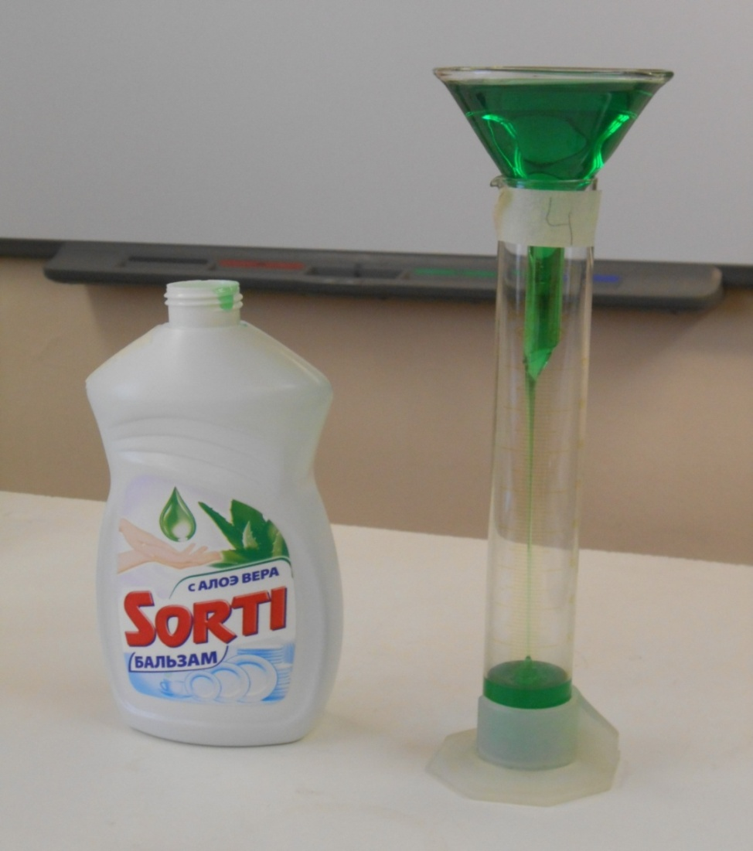

Рисунок 4

Результаты эксперимента представлены в таблице №3.
Таблица№3
Моющее средство | t вытекания, с
Sorti (алоэ) | 72,39с
Sorti (лимон) | 115,23с
Пемолюкс (лимон) | 20,65с
Пемолюкс (алоэ) | 22,10с
Fairy (лимон) | 58,01с
Fairy (алоэ) | 55,65с

Вывод: самое вязкое средство – это Sorti, а самое жидкое – Пемолюкс.
На основании этого опыта, мы предположили, что лучшем моющим средством является Fairy (лимон). Потому что Sorti (алоэ) и Sorti (лимон) очень густые и не будут смываться с посуды. А Пемолюкс (лимон) и Пемолюкс (алоэ) слишком жидкие и будут быстро смываться с губки
3.5 Измерение плотности
Для измерения плотности нам понадобились мензурки и набор ареометров, находящийся в школьной физической лаборатории. Эксперимент проводился методом подбора необходимого ареометра, так как мы не знали, даже примерно, плотность исследуемых жидкостей (рис 5).
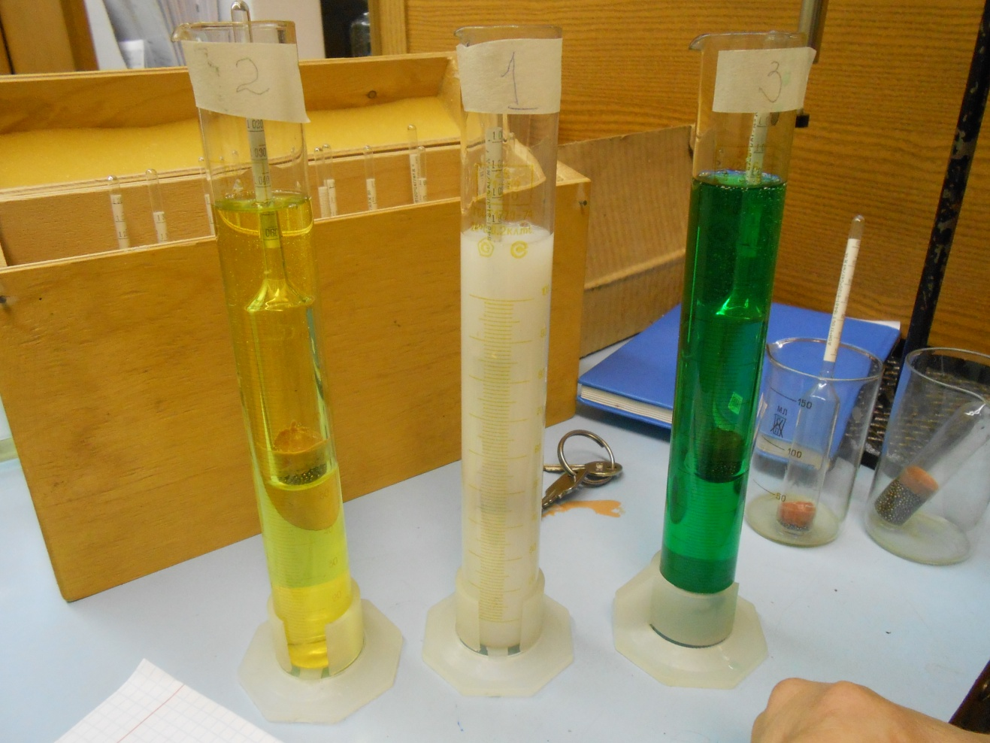
Рисунок 5
Результаты измерений представлены в таблице № 4.
Таблица №4
Моющее средство | Плотность, кг/м³
Sorti (алоэ) | 1047
Sorti (лимон) | 1050
Пемолюкс (лимон) | 1035
Пемолюкс (алоэ) | 1035
Fairy (лимон) | 1020
Fairy (алоэ) | 1020

Из данных таблицы видно, что большую плотность имеет Sorti, наименьшую Fairy. Опыт показал, что плотность моющего средства практически не зависит от вида используемой отдушки.
Заключение
Нами был проведен анализ выходных данных этикеток средств различных производителей. Этикетки моющих средств содержит большой объем рекламных обещаний,
но не дают полную информацию о составе и маркировке ингредиентов, о способе применения.
Измерили коэффициент поверхностного натяжения. Из данных эксперимента можно сделать вывод, что коэффициент поверхностного натяжения всех исследуемых средств примерно одинаков.
По результатам исследования вязкости можно сделать вывод, что самое вязкое средство – это Sorti, а самое жидкое – Пемолюкс. На основании этого опыта, мы предположили, что лучшем моющим средством является Fairy.
Из эксперимента по определению плотности видно, что большую плотность имеет Sorti, наименьшую Fairy. Опыт показал, что плотность моющего средства практически не зависит от вида используемой отдушки.
Данная работа является началом всестороннего исследования средств для мытья посуды. В дальнейшем мы планируем исследовать химические свойства СдМП и их влияние на живые организмы.

Список литературы
1. Богданов К. Ю. Синтез наук – оружие познания XXI века. Элективный курс. Уроки 21-22. Физика стирки и чистки: как моют мыло и УЗ. – «Физика» №1 – М.: Издательский дом «Первое сентября», 2007.
2. Блудов М. И. Беседы по физике. Ч.1 Учебное пособие для учащихся. /Под ред. Л. В. Тарасова. – М.: Просвещение, 1984.
3. Практикум по физике в средней школе: Дидакт. материал: Пособие для учителя / Л. И. Анциферов, В. А. Буров, Ю. И. Дик и др.; Под ред. В. А. Бурова, Ю. И. Дика. – 3-е изд., перераб. – М.: Просвещение, 1987.
4. «Физика в школе» № 5-6, - М.: Издательство «Школа-Пресс», 1992.
5. Чуянов В. А. Энциклопедический словарь юного физика. – М.: Педагогика, 1984.

